LA BAVIERA E L‘OKTOBERFEST
La Baviera:
La Baviera è la regione più grande della Germania. Si trova nel Sud della Germania e confina con Svizzera, Austria e Repubblica Ceca. La capitale è la città di Monaco, situata nel Centro-Sud della regione. La Baviera è una regione molto ricca economicamente e anche paesaggisticamente: le montagne al Sud, i molti laghi, il fiume Danubio (che la attraversa daOvest a Est), i numerosi castelli e la città di Monaco attraggono molti visitatori durante tutto l’anno. Con i suoi 70 551 km² e i suoi 12.500.000 abitanti, è il maggiore Land tedesco per superficie, e il secondo per popolazione e importanza economica, dopo la Renania Settentrionale-Vestfalia.
L’Oktoberfest:
Proprio a Monaco, ogni anno all’inizio di ottobre si tiene l’Oktoberfest: una gigantesca festa della birra che attira milioni di visitatori. Strutture appositamente allestite in una grandissima area, ospitano ciascuna migliaia di persone che bevono birra nei tipici boccali della capacità di 1 litro. La festa inizia con la cerimonia di stappo della prima botte, con la tradizionale processione. L'evento si svolge nell'arco di 16 giorni in un'area chiamata Theresienwiese, o più brevemente d' Wiesn (il prato, in dialetto bavarese), e si conclude la prima domenica di ottobre. In realtà l'Oktoberfest può durare anche 17 o 18 giorni; questo succede quando la prima domenica di ottobre capita l'1 o il 2 del mese. In questo caso la festa si allunga per chiudersi il 3 ottobre, festa della Riunificazione tedesca. Il primo Oktoberfest si tenne a Monaco dal 12 al 17 ottobre del 1810. Si trattò di una corsa di cavalli in occasione del matrimonio del principe Ludovico di Baviera e della principessa Teresa di Sassonia-Hildburghausen. A causa del suo successo, venne ripetuta annualmente, con l'aggiunta successiva di una fiera agricola, danze popolari, musica e di un luna park.
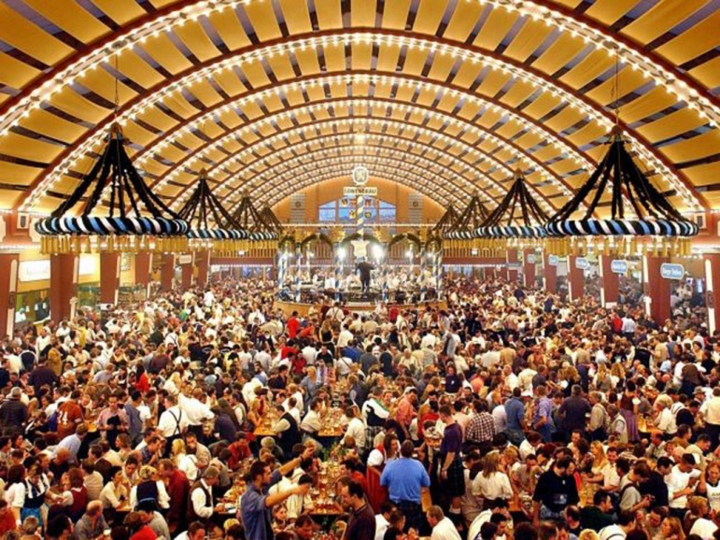

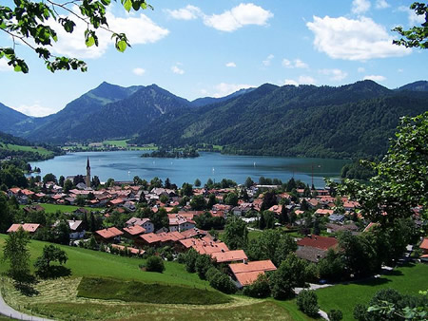
Cecilia Bazzano II A

